**Assignment 2 Outputs**

Q1.



Q2.

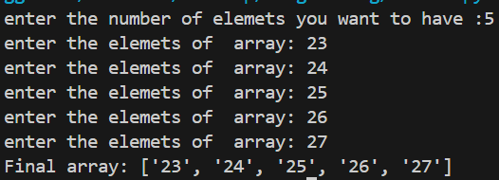

Q3.

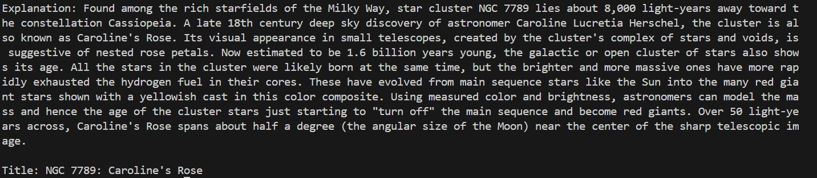

Q4.



Q5.

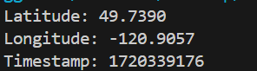

Q6.

